1.通过直接id clss映射配置，即是通过待创建类的自带的无参构造函数进行创建。

2.通过静态工厂获取，也就是可以自己写一个类设置一个静态方法返回一个对象，然后在配置文件中进行配置，将class指定为这个静态类然后通过factory-method属性指定静态方法。即可获取到需要的类实例。

（该形式获取对象有两种配置书写形式）

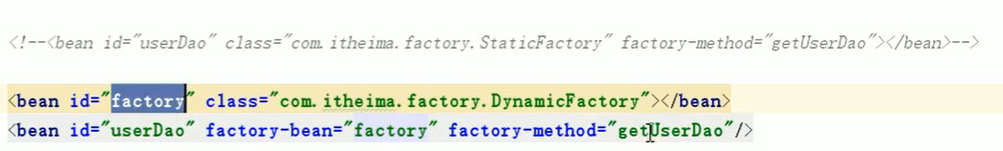

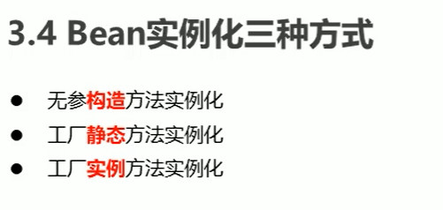

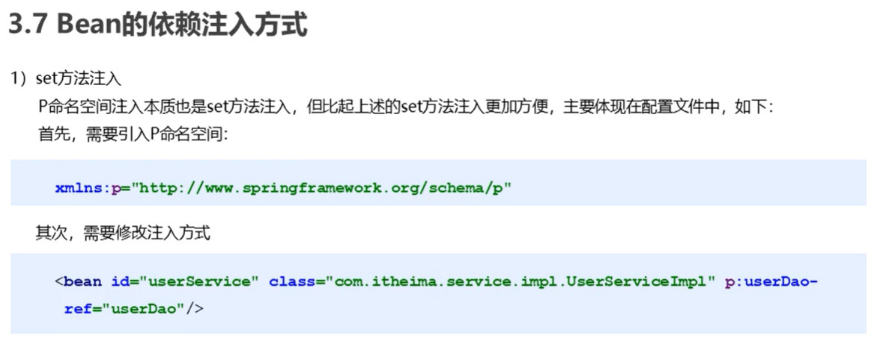



构造器方式将依赖进行注入：

